Методики визначення готовності дитини до шкільного навчання Експрес-методики
Визначення ступеня шкільної зрілості за методикою Артура Керна -Ярослава Йєрасика (за Проскурою О. В.)
Тестова методика включає три завдання: а) намалювати фігуру чоловіка за уявою; б) списати із зразка (скопіювати, змалювати) просте сло-во

Готовність дитини до школи
восполучення; в) відтворити за зразком (змалювати, скопіювати) групу крапок.
Усі три завдання мають характер графічного тесту, вони спрямовані на з'ясування ступеня зрілості дрібної (тонкої) моторики дитини, а також координації її зору і рухів руки. За концепцією авторів, існує тісний взаємозв'язок між глобалізацією, узагальненням у малюванні та інтеграцією у психічній діяльності. Звідси випливає, що перший субтест дозволяє отримати орієнтовну оцінку загального розумового розвитку.
Вправи на наслідування писемних букв та змальовування групи крапок є в тесті «завданням» у справжньому розумінні цього слова. Щоб виконати їх, дитина має виявити вміння вольовим зусиллям змусити себе виконати інструкцію у малопривабливому завданні і, що не менш важливо, висидіти протягом певного часу на занятті, а все це є необхідною передумовою для включення у шкільне навчання.
Під час відтворення форми писемних букв і геометричних фігур, які для дітей дошкільного віку є чисто абстрактними, вдається з'ясувати, чи досягла дитина такого рівня психічного розвитку, зокрема розвитку сприймання, аналізу наочно поданого зразка, моделі, виокремлення її певних елементів та їхніх зв'язків, спостережливості, здатності звіряти власні дії із зразком, контролювати результат, зіставляючи його із зразком, щоб бути здатною зрозуміти принцип завдання на відтворення (наслідування) зразка та реалізувати його в своїй діяльності.
Якщо тест проводять у групі (в присутності одночасно двох-трьох дітей), то вдається ще перевірити, наскільки здатна дитина підпорядковуватись правилам роботи в колективних умовах, як цього вимагає школа.
Оцінка виконання тесту (від 1 до 5).
Завдання 1. Малюнок чоловічої фігури:
11
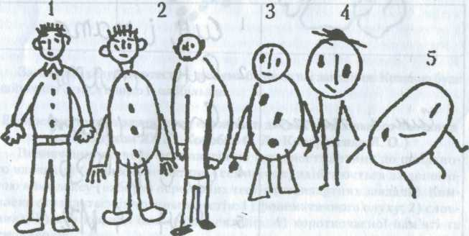
Психологічний інструментарій
- Намальована фігура мас голову, тулуб, руки і ноги. Голову з тулубом
з'єднує шия, вона не більша за тулуб. На голові - волосся (або шапка, капе
люх) і вуха, на обличчі - очі, ніс і рот. Руки закінчуються кистю з п'ятьма
пальцями. Ноги унизу загнуті. Намальовано відповідний чоловічий одяг.
Фігуру зображено з використанням так званого синтетичного способу.
- Відповідність малюнка усім вимогам, як у пункті 1, окрім синтетичного
способу зображення. Три відсутні частини (шия, волосся, один палень руки,
але не частина обличчя) можуть бути виключені з вимог за умови, що це
врівноважується синтетичним способом зображення.
- В малюнку мають бути голова, тулуб, руки, ноги. Руки і ноги намальо
вані подвійною лінією. Допускається відсутність шиї, вух, волосся, одягу,
пальців та ступнів ніг.
- Примітивний малюнок фігури з тулубом. Руки і ноги зображено всьо
го лише однією простою лінією.
- Не вистачає чіткого зображення тулуба (так званий «головоніг») або
обох кінцівок.
Завдання 2. Наслідування писемних букв:
- Абсолютно задовільне (в розумінні - таке, що прочитується) насліду
вання написаного зразка. Розмір букв не більший за подвійний розмір зраз
ка. Початкова буква має досить помітну висоту великої букви. Букви добре
з'єднані у три слова. Над буквою «і» обов'язково має бути крапка, Переписа
не речення не відхиляється від горизонтальної лінії більше, ніж на 30°.
- Досить виразне наслідування написаного. Розмірів букв і горизонталь
ності дитина не дотримується.
- Передано поділ не менше, як на дві частини. Можна розібрати хоча б
чотири букви зразка.
- На зразок схожі хоча б дві букви. Ще - цілісно передано лінійку письма.
- Черкання.
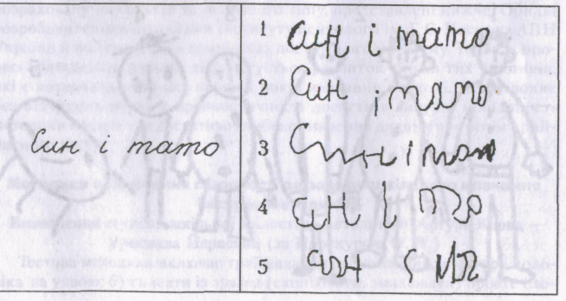
12
Готовність дитини до школи
Завдання 3. Змальовування групи крапок
- Майже досконале наслідування зразка. Допускається лише дуже не
значне відхилення однієї крапки з ряду чи зі стовпчика. Зменшення малюнка
є допустимим, а збільшення не повинно бути .більшим, ніж у половину.
Малюнок має бути паралельним зразку.
- Кількість та розташування крапок мають відповідати зразку. Можна
допустити відхилення навіть трьох крапок на половину ширини відстані між
рядами чи стовпчиками.
- За контуром ціле схоже на зразок. За висотою і шириною воно не пере
важає його більше, ніж удвічі. Кількість крапок не відповідає зразку, однак
їх не має бути більше двадцяти або менше семи. Допускається будь-який
поворот, навіть па 180°.
- Малюнок за своїм контуром не схожий на зразок, однак він усе ж скла
дається з крапок. Розмір малюнка і кількість крапок не мають значення. Інші
форми (лінії) недопустимі.
- Черкання.
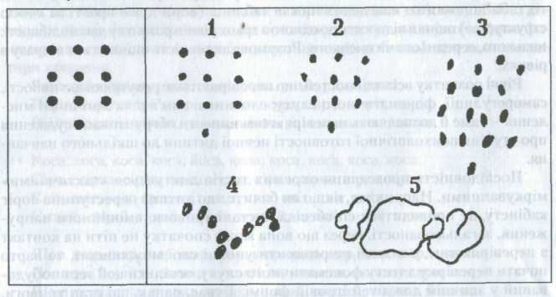
Загальний результат тесту - це сума балів за всі завдання. Кращою буде найменша сума, гіршою - найбільша.

